**TRABAJO PRÁCTICO N° 2.**

**FUNDAMENTOS DE LA PROGRAMACIÓN EN PYTHON**

**IVON SOTO**

**INSTRUCCIONES**

El desarrollo de esta actividad debe ser en forma clara y ordenada. En la siguiente actividad  deberá resolver las siguientes preguntas utilizando el lenguaje de programación Python.  Verifique sus respuestas.

**Preguntas**

1. **Tamaño grande:**dada una lista, escriba una función que cambie todos los números  positivos de la lista a "big".

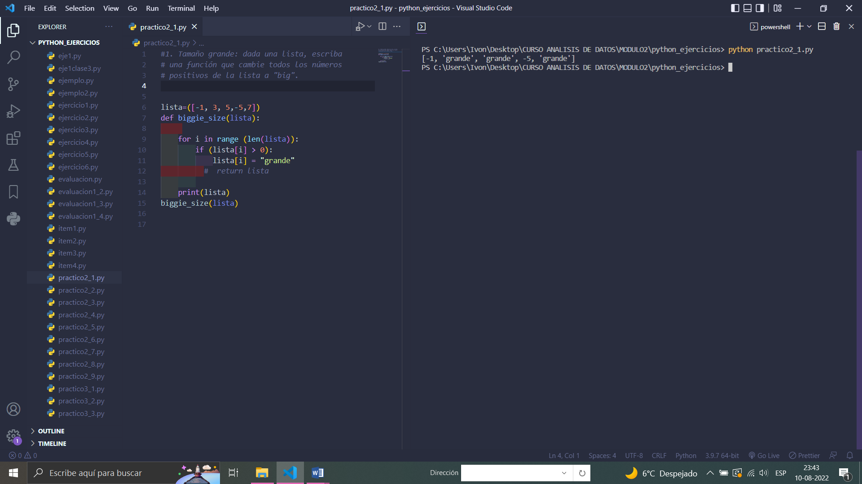

1. **Contar positivos:**dada una lista de números, cree una función para reemplazar el  último valor con el número de valores positivos.

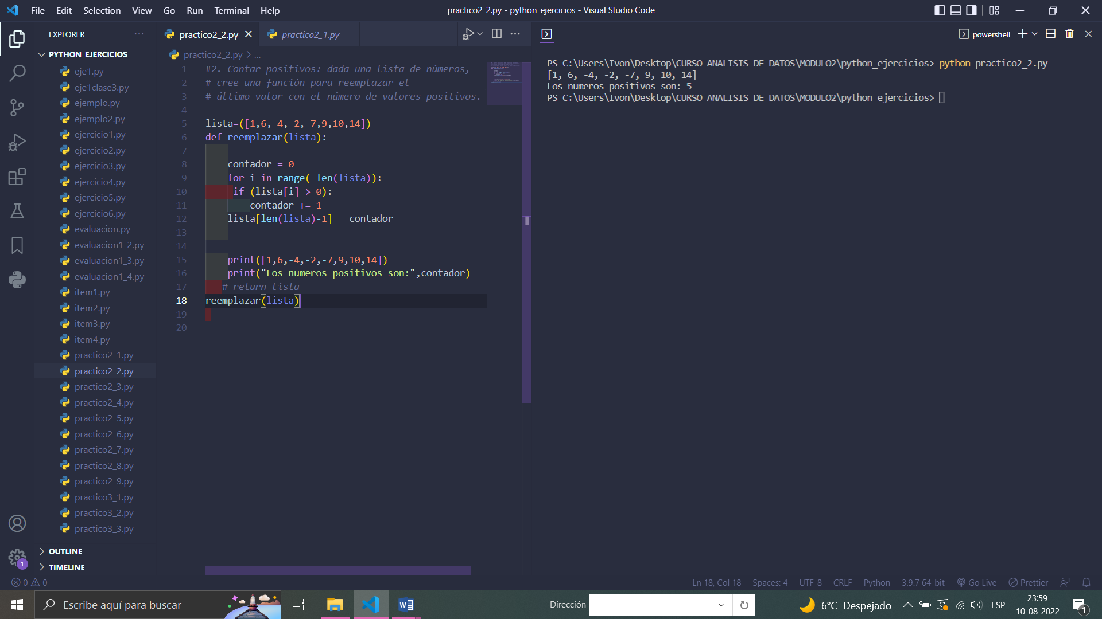

1. **Suma total:**crea una función que toma una lista y devuelve la suma de todos los  valores de la matriz.

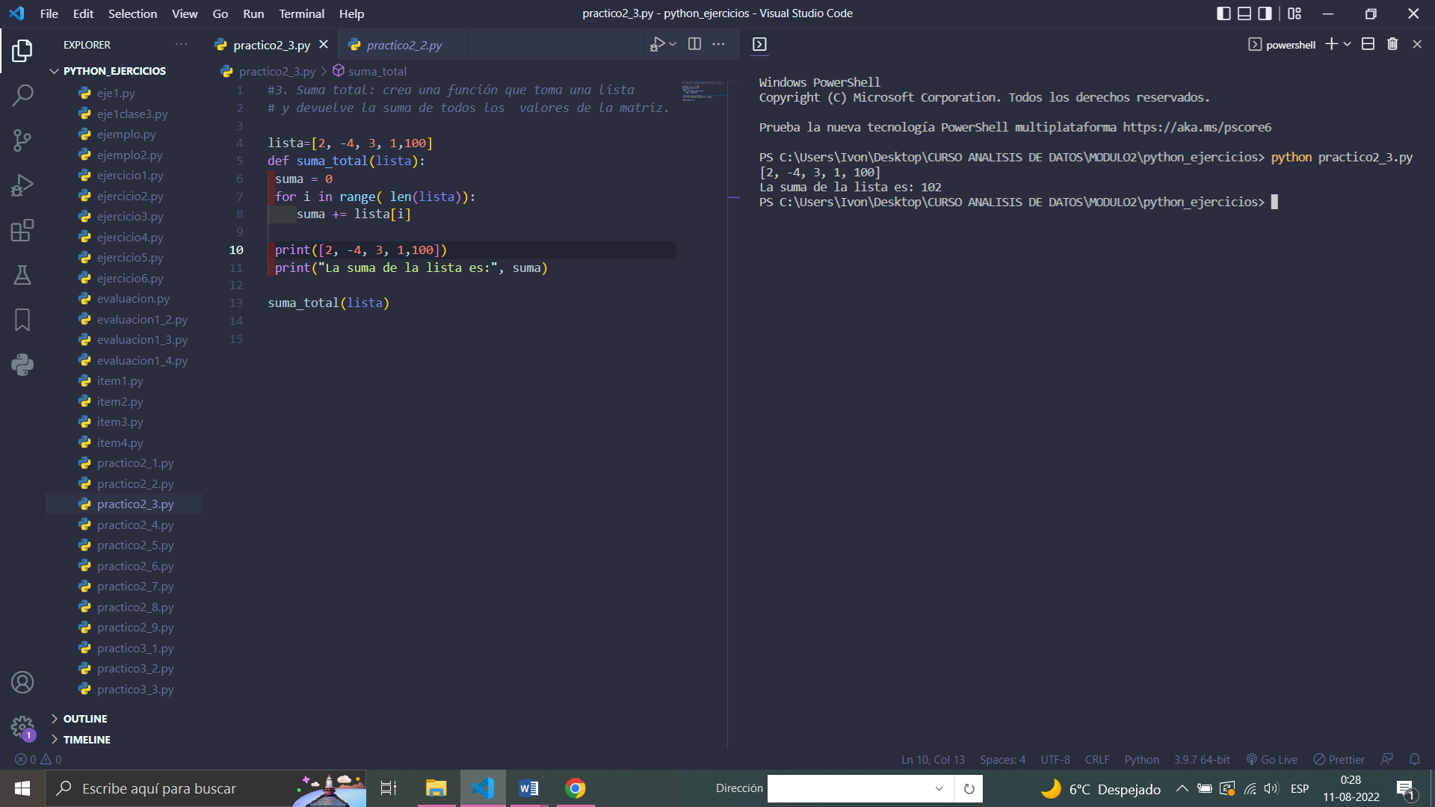

1. **Promedio:**crea una función que toma una lista y devuelve el promedio de todos los  valores.

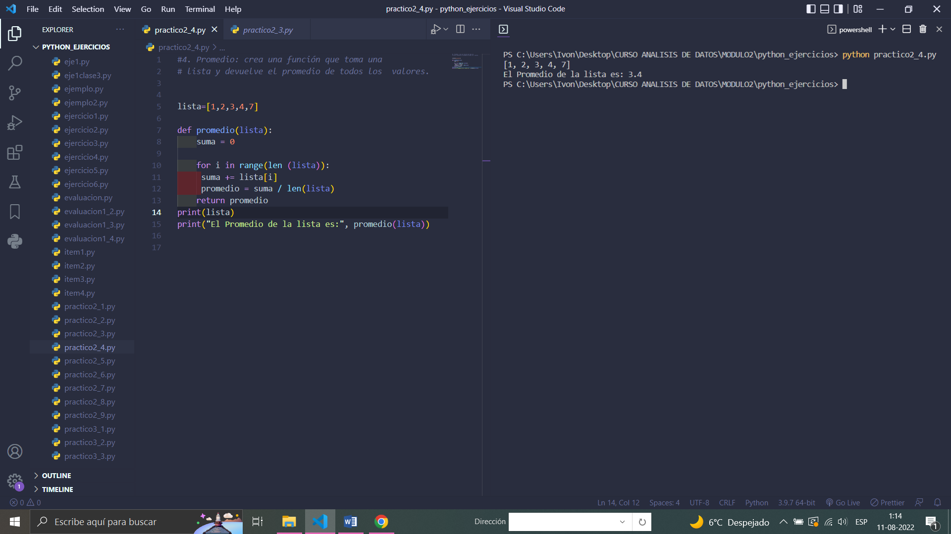

1. **Longitud:**crea una función que toma una lista y devuelve la longitud de la lista.

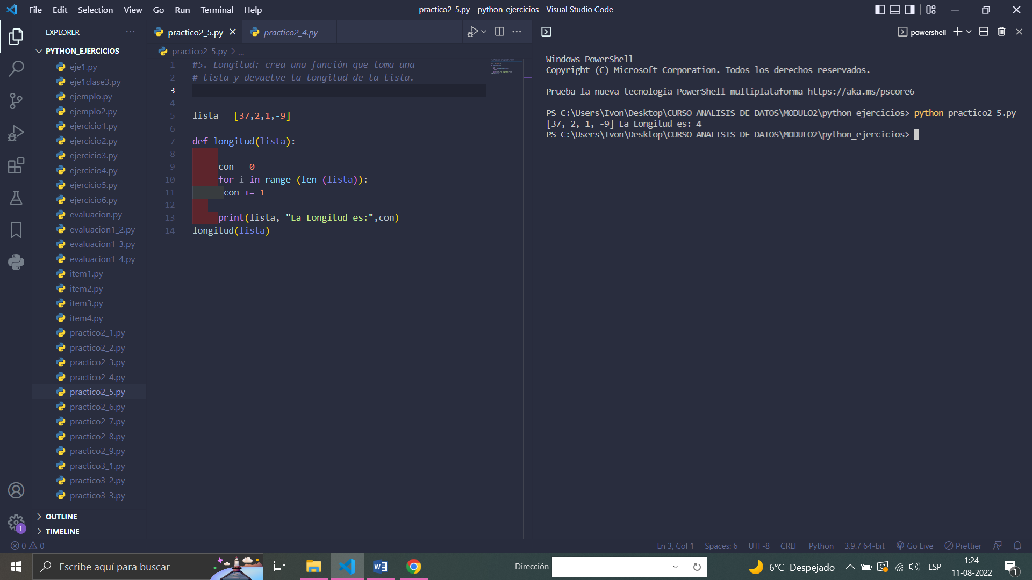

1. **Mínimo:**crea una función que tome una lista de números y devuelva el valor mínimo  en la lista. Si la lista está vacía, haga que la función devuelva False.

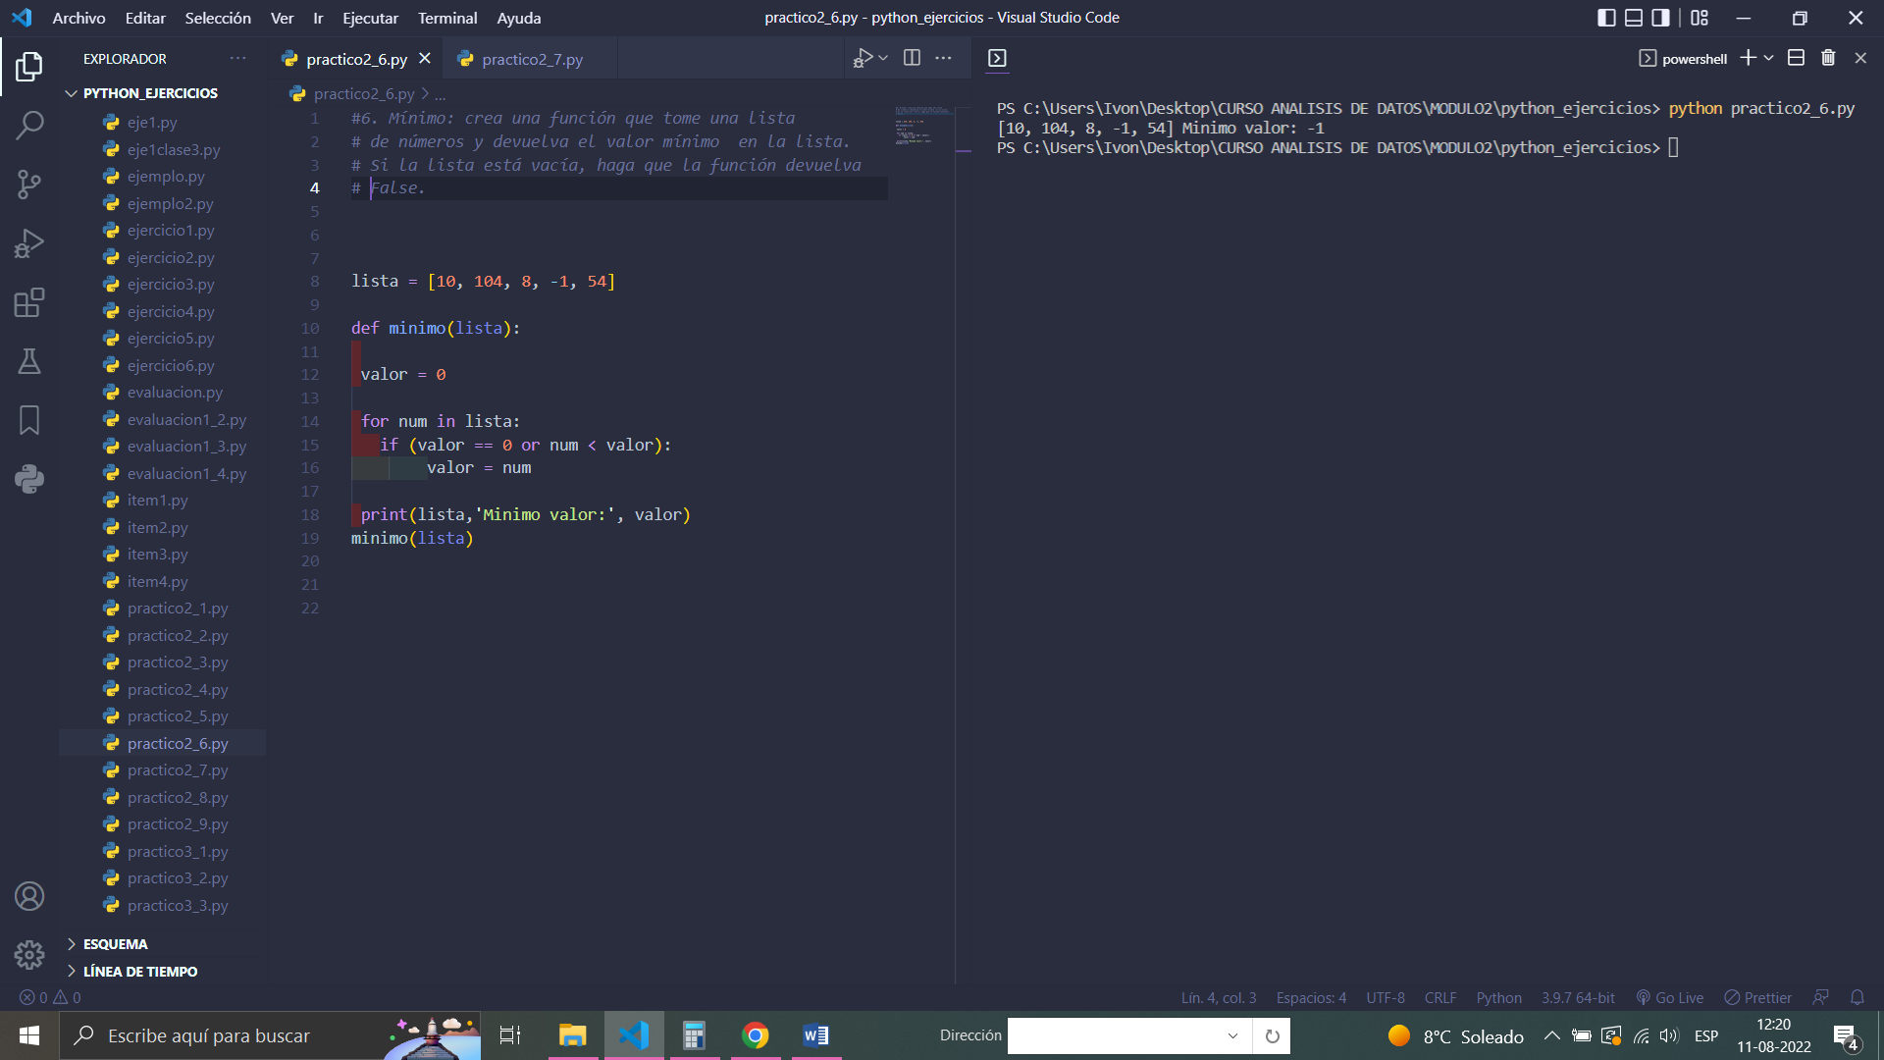

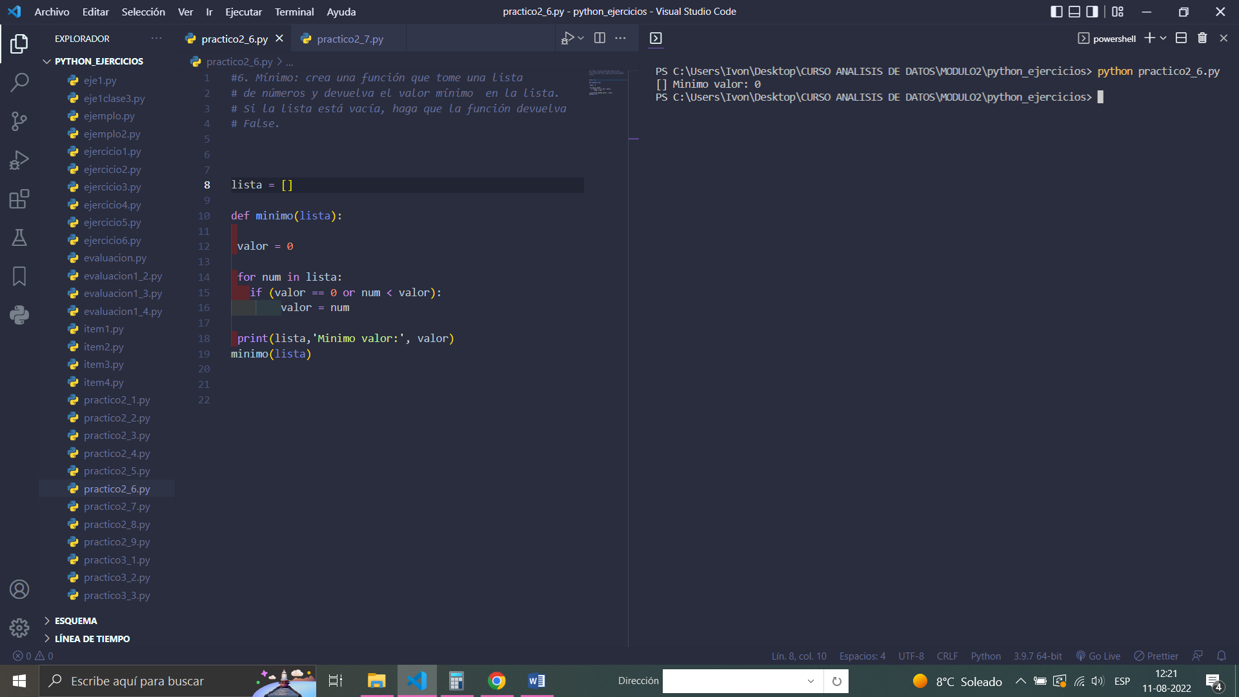

1. **Máximo:**crea una función que toma una lista y devuelve el valor máximo en la matriz.  Si la lista está vacía, haga que la función devuelva False.

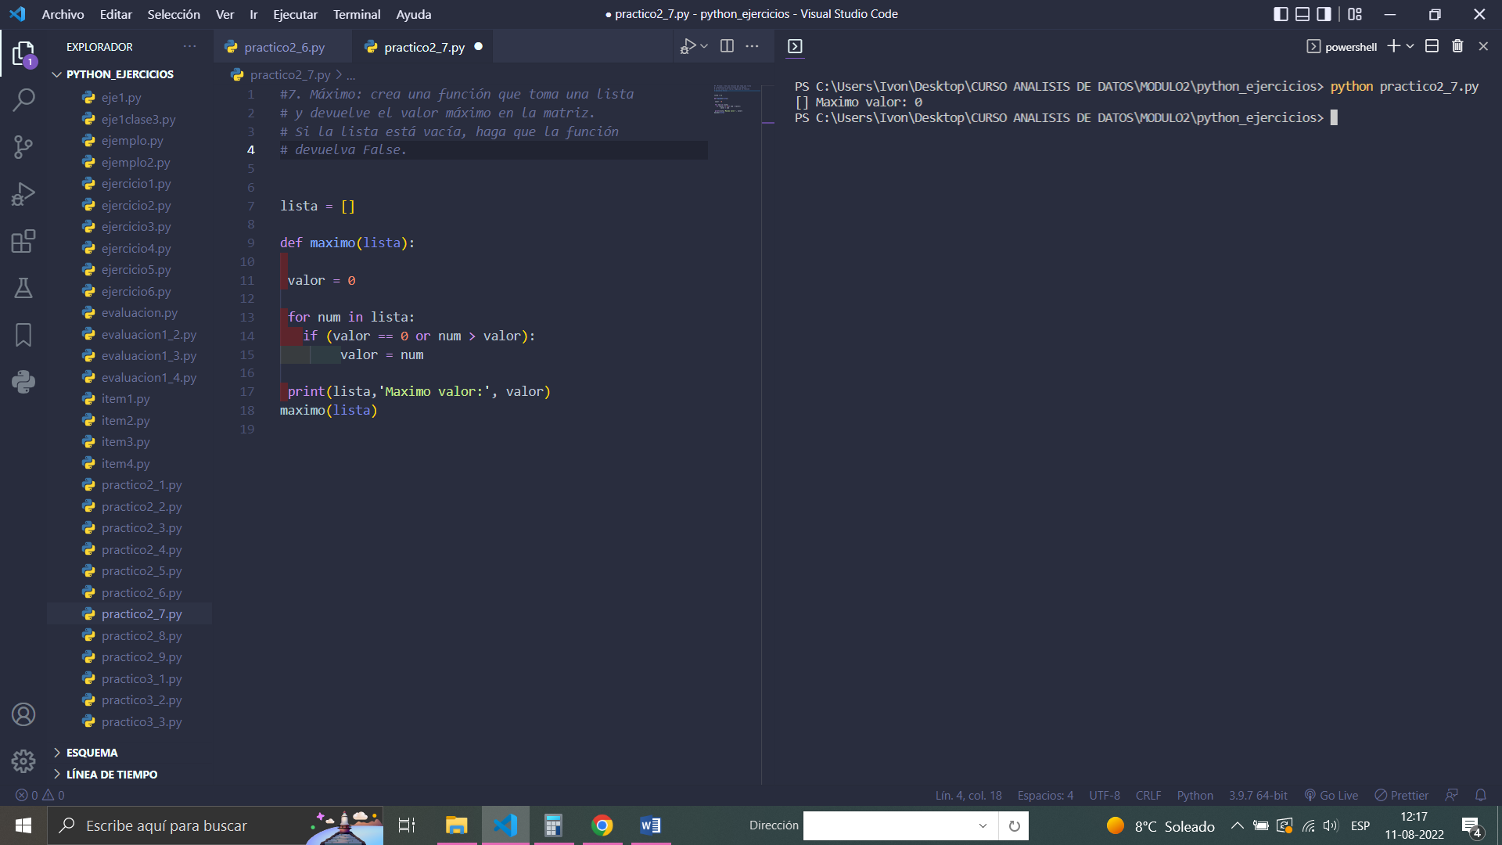

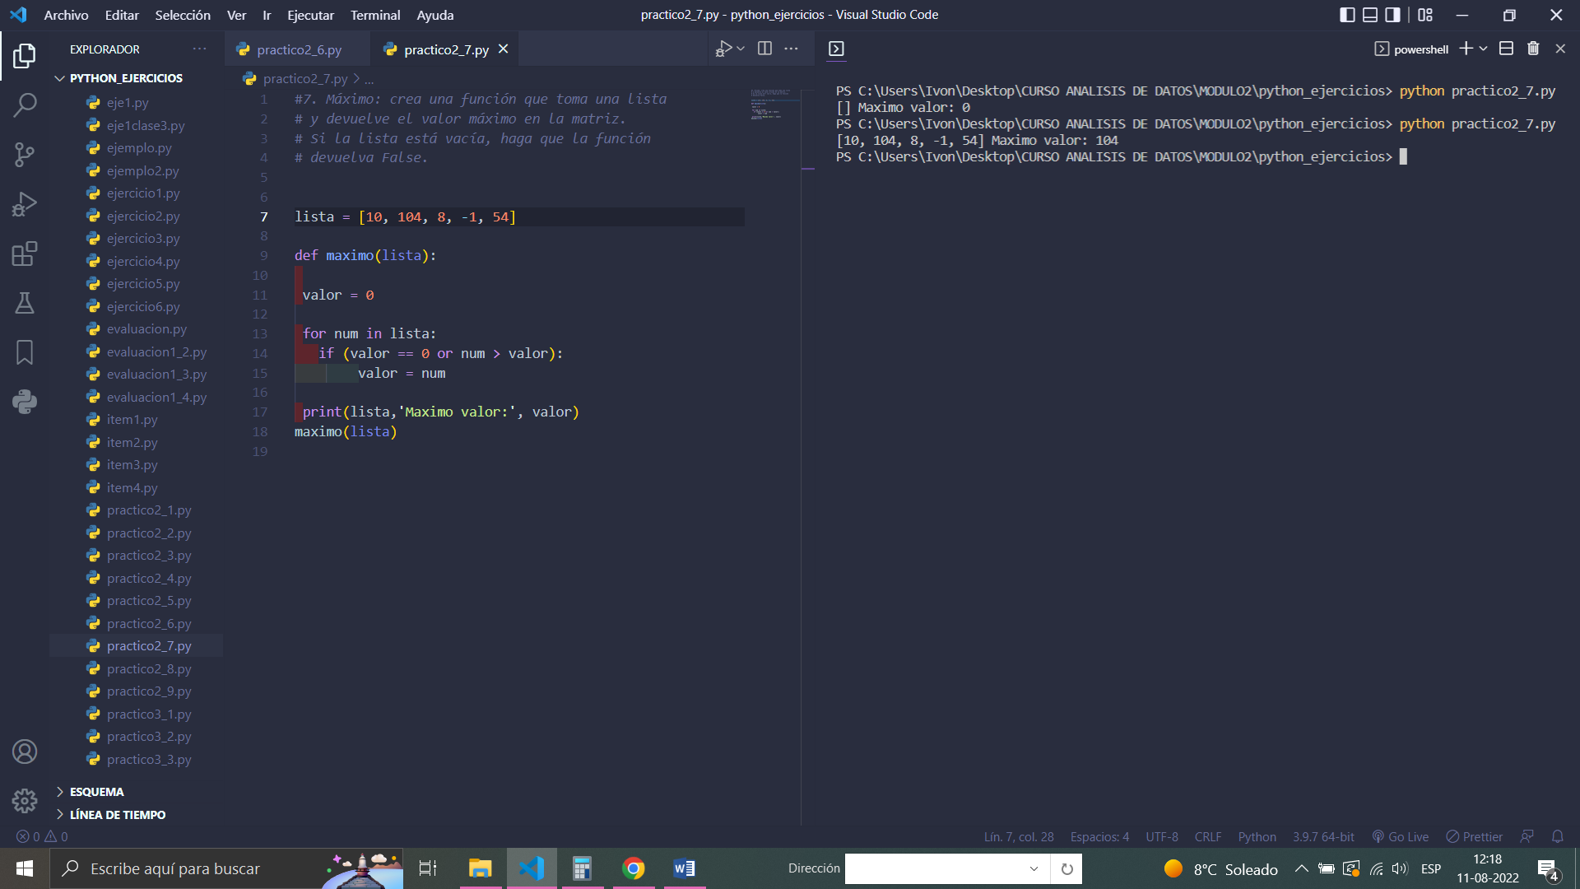

1. **Análisis final:**crea una función que tome una lista y devuelva un diccionario que  tenga la suma total, promedio, mínimo, máximo y longitud de la lista.

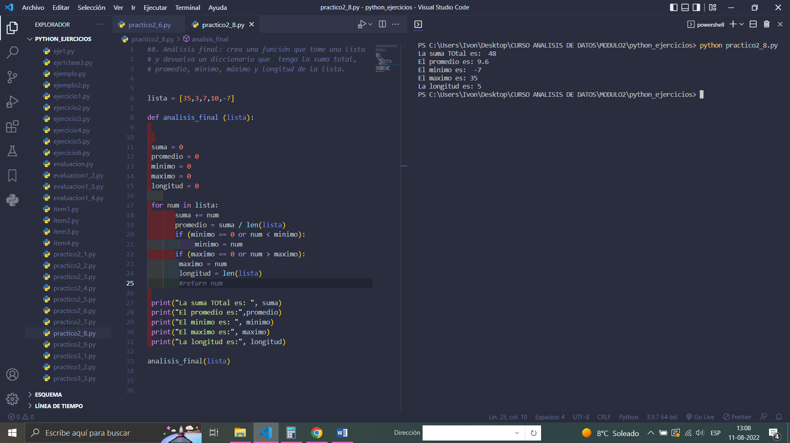

9. **Lista inversa:**crea una función que tome una lista y la devuelva con los valores  invertidos. Haz esto sin crear una segunda lista. (Se sabe que este desafío aparece  durante las entrevistas técnicas básicas).

